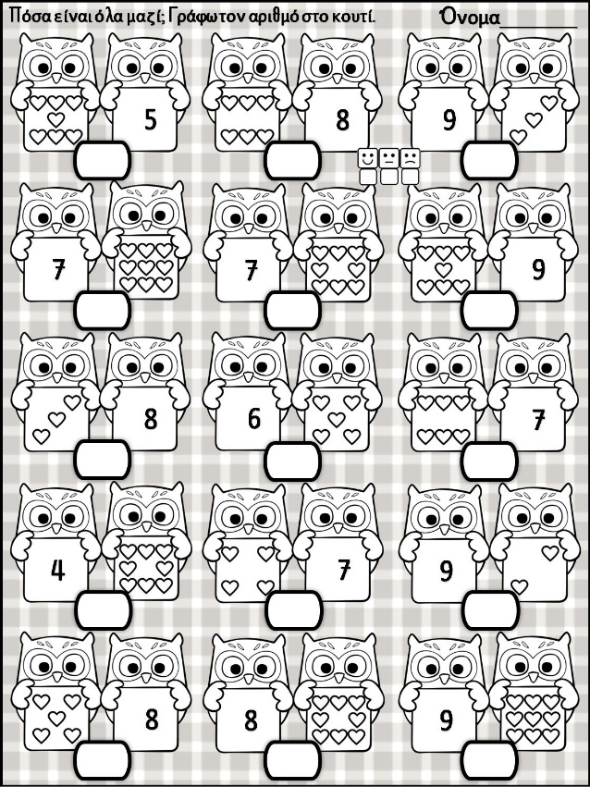
ΞΕΚΙΝΑΩ ΤΗΝ ΠΡΟΣΘΕΣΗ ΑΠΟ ΤΟΝ ΑΡΙΘΜΟ ΠΟΥ ΒΛΕΠΩ ΚΑΙ ΜΕΤΑ ΠΡΟΣΘΕΤΩ ΤΙΣ ΚΑΡΔΟΥΛΕΣ.

